Stammesheimat Sudetenland

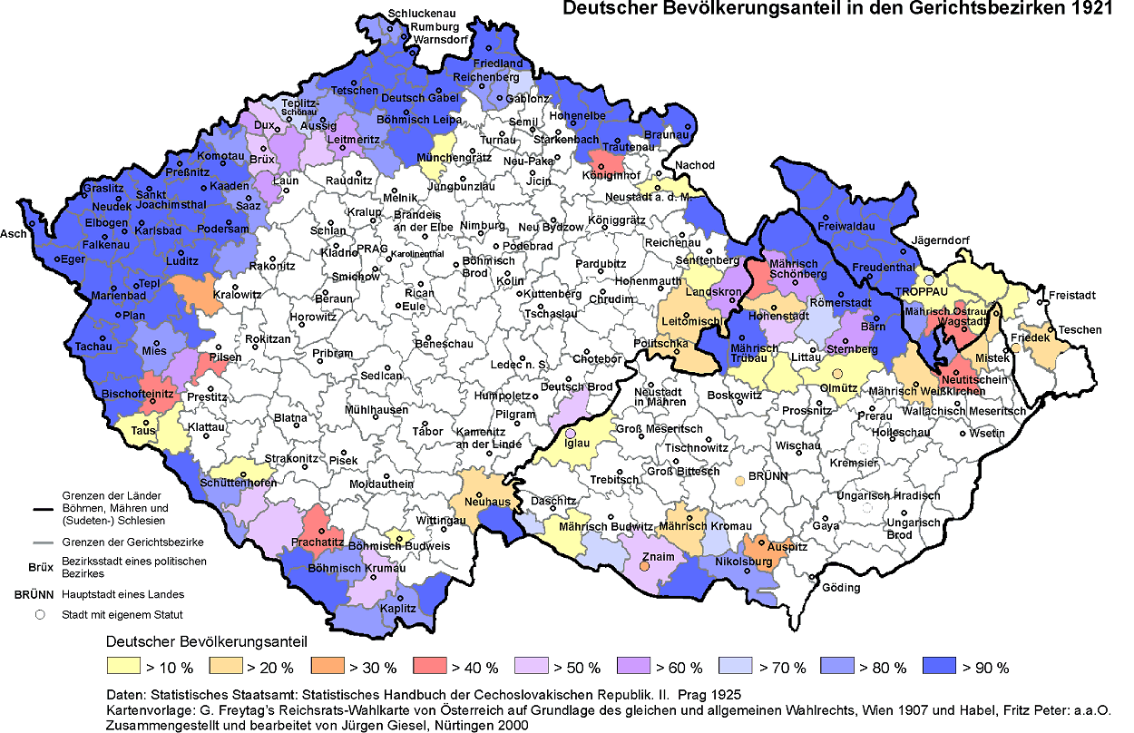
Bernhard Seidenath, MdL München, 19.10.2017
Maximilianeum
81627 München

Co: CSU-Bürgerbüro Dachau
Apothekergasse 1
85221 Dachau

Interview vom 16.10.2017 Bernhard Seidenath – SZ-Journalisten Helmut Zeller

Offener Brief, zu Ihrem Interview.

Grüß Gott, sehr geehrter Parteifreund Seidenath,

das Interview in der SZ vom 16.10.2017; mit Helmut Zeller, zwingt mich, diesen offenen Brief zu schreiben und zu den einzelnen Punkten Stellung zu nehmen.

SZ: Wie kommt es, dass ausgerechnet Sie, als Mitglied der Arbeitsgruppe Vertriebene der CSU-Landtagsfraktion sich für die bayerischen-tschechischen Beziehungen einsetzen?

Aha, da gibt es also Vorurteile gegenüber den, von allen Ministerpräsidenten, bis auf Seehofer, hoch gepriesenen und verdienstvollen „Vierten Stamm Bayerns“, der sogar eine negative Rolle im europäischen Einigungsprozess gespielt haben soll. Es war also Bernd Posselt vorbehalten, eine Wende zu ermöglichen, weil er das „Große und Ganze sieht“. Bernd Posselt muss da wohl beim Optiker gewesen sein, weil er nun plötzlich das Große und Ganze sieht. Als EU-Abgeordneter hat er das noch nicht so gesehen, denn er hat sich vehement, so sagte er zumindest, für die Aufhebung der Benes-Dekrete und des Straf-freistellungsgesetzes eingesetzt. Noch zum Sudetendeutschen Tag 2006 hat er das Motto: „Vertreibung ist Völkermord – dem Recht auf die Heimat gehört die Zukunft“ konzipiert. Er hat auch unisono mit dem Staatsminister a D. Franz Neubauer, die Deutsch-Tschechische-Erklärung als „Verhöhnungserklärung“ bezeichnet. Aber nun sieht er das „Große und Ganze“ und setzt sich sogar gegen die, die die Aufhebung der Unrechtsdekrete fordern, durch. Was für eine wundersame Wandlung.

SZ: Sie bestehen also nicht darauf, dass die Dekrete aufgehoben werden?
Nein, sagen Sie Herr Seidenath, als Abgeordneter, der einen Eid auf das Grundgesetz abgelegt hat, dessen Artikel 1 + 2 lauteten:
(1) Die Würde des Menschen ist unantastbar. Sie zu achten und zu schützen ist Verpflichtung aller staatlichen Gewalt.
(2) Das Deutsche Volk bekennt sich darum zu unverletzlichen und unveräußerlichen Menschenrechten als Grundlage jeder menschlichen Gemeinschaft, des Friedens und der Gerechtigkeit in der Welt.
Es stört Sie also nicht, dass die Würde der Sudetendeutschen durch diese fortgeltenden Dekrete und damit auch ihre Menschenrechte nach wie vor verletzt werden. Es stört Sie auch nicht, dass jedes Verbrechen an Deutschen, darunter die Opfer der Todesmärsche, der Brücke von Aussig und der Verbrechen in Tschechische KZ’s, auch an Bayerischen Kriegsgefangenen, das nach der Kapitulation bis September 1945 begangen wurde, als Tat der nationalen Befreiung, auch heute noch straffrei gestellt ist. Ein Hohn ist der Vergleich der Geste zwischen Kohl und Mitterand 1948. Das war eine „Geste der Tapferen“, die als „Erbfeinde“ erbittert gegeneinander gekämpft haben. Sudeten--deutsche und Tschechen haben nie gegeneinander gekämpft, im Gegenteil, sie waren sogar während des dritten Reiches gute Nachbarn. Diese Nachbarschaft wurde durch die feige Vertreibung wehrloser zerstört. Deshalb hinkt Ihr Vergleich, mit der Rede von Necas, auf allen vier Beinen, er ist geradezu eine Beleidigung für die große Leistung der Staatsmänner die, die Deutsch-Französischen-Aussöhnung vollbracht haben.
Wir fordern Sie auf, handeln Sie endlich, wie es das Grundgesetz von Ihnen verlangt und setzen Sie sich für die Heilung der verletzten Menschenwürde der Vertriebenen ein, denn dann können Sie sich nicht mit unverbindlichen CZ-Politikererklärungen zu-frieden geben.

SZ: Die bayerische Seite war ja gefühlt eine Ewigkeit auf Konfrontationskurs zu Prag?

Ja, die bayerische Seite, war sich, bis Seehofer, ihrer Schirmherrschaftsverpflichtung bewusst. Zu diesen Schirmherrschaftspflichten gehören die Heilung der verletzten Würde der Vertriebenen und die Aufarbeitung des Vertreibungsunrechts, das von tschechischer Seite immer verweigert wurde und heute noch verweigert wird. Wir sind diesen standhaften Ministerpräsidenten, unter denen die Wirtschaftsbeziehungen zur CZ, zur Blüte kamen, ohne dass Sie die Unrechtsdekrete und Vertreibungsverbrechen akzeptierten, dankbar, für ihre konsequente, aufrechte, Haltung.

SZ: Warum gerade Seehofer?

Nun wissen wir es also, Seehofer ist ein Pragmatiker, der die Zeichen der Zeit erkennt. Stoiber war also ein Romantiker oder gar ein „Rechter“ weil er die Heilung von verbrecherischen Gesetzen und Dekreten, und damit die Würde des Menschen, vor eine Repräsentanz in Prag, gestellt hat. Lieber Herr Seidenath, die Begegnung zwischen den Menschen, besonders den Vertriebenen hat ohne politische Hilfe längst stattgefunden, davon zeugen die vielen Maßnahmen der Vertriebenen, ihre Kirchen und Denkmäler zu retten, ohne ihre Prinzipien aufzugeben, Kontakt mit der derzeitigen Bevölkerung zu knüpfen, gab es da auch schon sehr viele. Das waren Initialzündungen ohne politische Bevormundung. Die bayerisch-böhmische Kultur war, durch die Sudetendeutschen bis zur Vertreibung grenzüberschreitend vorhanden, es war ein gegenseitiger Austausch, dessen ist sich auch die heutige Bevölkerung bewusst, sie muss nicht neu erfunden werden. Am kulturellen Wesen Bayerns, muss Böhmen, auch heute nicht genesen.
Seehofer-Motive: Der etwas glücklose Ministerpräsident, musste irgendwie Erfolge aus-weisen. In Bayern ging unter seiner Präsidentschaft wenig voran und auch „außen-politisch“ hatte er, trotz seiner Bemühungen, wenig Erfolg. Es blieb die Tschechische Republik, zumal er dadurch den Forderungen der Wirtschaft entgegenkam und mit Bernd Posselt, einen willfährigen, sudetendeutschen Bundesvorsitzenden, hatte.
SZ: Wie sehen sie die Rolle als bayerischer Abgeordneter?

Die Schlussfolgerung von Ihnen ist schon bemerkenswert. Sie stammen von vertriebenen ab, die ihre Heimat nicht vergessen konnten. Ihr Satz ist bezeichnend „Wenn man sich die Wunden dieser Menschen vorstellt, dann schlägt das auch Wunden in ein Land“. Frage; in welches Land? Wären Sie als Politiker nicht gefordert diese Wunde aufzu-arbeiten, damit sie heilen können und auf dieser Basis eine wirkliche Aussöhnung erfolgt. Ist Ihnen die Heilung der verletzten Würde Ihrer Angehörigen nichts wert?

SZ: Sie bedauern, dass in der Europapolitik die Mahner fehlen?

Lieber Parteifreund Seidenath, dass bedauern wir auch. Mahner, wie Prof. Blumenwitz, Prof. Ermacora, de Zayas, haben immer das Rechtsfundament Europa als Basis der Verständigung angemahnt. Politiker wie Verheugen, Schröder und auch Genscher haben darauf verzichtet, die Menschen- und Völkerrechte als Fundament für Europa für den Beitritt zur EU zur Bedingung zu machen. Nur so war es möglich, dass Staaten wie die CZ, Polen und andere in die EU aufgenommen wurden, die nicht auf diesem Fundamt stehen, sondern heute noch Vertreibung, Völkermord, ja sogar Mord und Ver-gewaltigung als Fundament ihrer Staatlichkeit, betrachten. Die europäische Idee fußte auf diesem Fundament und da es nicht verwirklicht wurde, droht sie nun zu scheitern. Der wohl größte Mahner, war unser Landsmann S.k.k.H. Dr. Otto von Habsburg.

SZ: Sie fühlen sich als Mahner verpflichtet?

Auch ich, als Sudetendeutscher und noch Zeitzeuge kann nicht anders. Ich habe die Schrecken der Vertreibung und der völligen Rechts-und Wehrlosigkeit, in einem demo-kratischen Staat, namens Tschechoslowakei erlebt. Ich habe als Bub das Kainzmahl „N“ tragen, und die völlige Rechtlosigkeit einer ganzen Bevölkerungsgruppe, an denen Massenmord, Totschlag und Vergewaltigung als Tat der nationalen Befreiung, bejubelt wurde, miterleben müssen. Deshalb sind wir und meinesgleichen, begeistert für ein einiges Europa eingetreten, in dem diese Gräuel aufgearbeitet und nicht unter den Tisch gekehrt werden. Ein Europa, das dann auf der Basis der Völker-und Menschenrechte fundamentiert ist, und nicht von „kleingeistiges nationalstaatliches Denken“ beherrscht wird, wie es leider zunehmend der Fall ist, weil eben das Rechts-Fundament fehlt.

SZ: Die bayerisch-tschechischen Beziehungen stehen im Kontext eines geeinten Europas?

Aha, die engen Beziehungen der Euroregion, in der man die deutschen Ortsnamen vergisst, sind also nun der Motor der europäischen Vereinigung. Ich dachte immer der wäre Deutschland und Frankreich. Riesig, die CSU-Fraktion war also in Prag, das ist eine stolze Leistung auf die Stoiber verzichtet hat, weil ihm die Würde seines „Vierten Stammes“ über eine vergnügliche Städtereise ging. Übrigens, der Bezirk Oberbayern, war schon 1991 auf meinen Antrag hin, in Joachimsthal / Jachymov. Wir haben dort mit einer Spende von 30.000 DM, den Verfall der historischen Münze gestoppt. Beckstein war als Innenminister mit dem Landtagspräsidenten Johann Böhm auch schon lang vorher in Prag und Brünn und wir, eine kleine Delegation Sudetendeutscher waren beim Papstbesuch in Brünn, mit einem Transparent auf deutsch- und tschechisch „Sudetendeutsche begrüßen den Papst in ihrer Heimat Böhmen und Mähren“. Wir haben da sicher mehr Aufmerksamkeit erfahren, wie die CSU-Landtagsfraktion in Prag. Zweimal habe ich auch an den Marienbader-Gespräch teilgenommen, aber meine „Augenhöhe“ war wohl etwas höher, und mein Rücken etwas gerader, wie der, der sich anbiedernden Funktionäre, deshalb werde ich nicht mehr dazu geladen.

SZ: Im politischen Alltag geht es aber doch um die wirtschaftliche Dimension der Vereinigung?

Die Vereinigung hat also, so ganz unbemerkt, schon stattgefunden. Natürlich ist die Bahnverbindung nach Prag wichtig, aber nur vorgeschoben. In Wirklichkeit geht es um den von Politik und Wirtschaft geforderten Verzicht der Sudetendeutschen auf das ihnen geraubte Land, das ihnen nach Völkerrecht und der Haager Landkriegsordnung rechtlich zusteht. Die politikabhängige sudetendeutsche Landsmannschaftsspitze, unter Posselt, wollte als Verein durch eine Satzungsänderung, die bisher missglückt ist, die Paragraphen der Satzung streichen, die sie dazu verpflichten, es zurückzufordern. Die Sicherung dieses riesen Areals, für den tschechischen Vertreiberstaat, ist das eigentliche „Herzensanliegen“ von Ministerpräsident Seehofer und seiner getreuen Gefolgsleute in der CSU und der Landsmannschaft.

SZ: Was, wenn bei den tschechischen Wahlen in dieser Woche der europafeindliche Rechtspopulist Andrej Babis gewinnt?

Nun, Herr Seidenath, dann ist alles Makulatur, was die tschechischen Politiker an rührseligen Äußerungen verlauten ließen, denn nichts ist festgeschrieben. Der tschechoslowakische Staat hat uns mit Dekreten und Gesetzen rechtlos gestellt und aus der Heimat vertrieben. Der tschechische Staat ist nun gefordert diese Gesetze und Dekrete, als von Anfang an für ungültig zu erklären und zurückzunehmen. Politiker kommen und gehen, die Gesetze bleiben bestehen, dass sollten Sie als Politiker wissen.

SZ: Wenn nicht, nehmen dann die bayerischen-tschechischen Beziehungen Schaden?

Das, durch den Seehofer-Verzicht, robuste bayerisch-tschechische Pflänzchen, auf den geraubten sudetendeutsche Arealen, gedüngt mit der Milliarden Gülle von EU, Bundesrepublik und Bayern, wird bestimmt den Stürmen standhalten, denn es verdorren zu lassen, dazu sind die Tschechischen Nachbarn viel zu schlau.

SZ: Wie erklären Sie sich die Renaissance rechtsnationaler Störungen in Osteuropa?

Der Zeitfaktor ist also schuld. Ich glaube, es war die überstürzte Aufnahme von Staaten in die EU ohne vorher deren Rechtsnormen anzugleichen und das Völkerecht als Fundamenz für alle Beitrittsstaaten zur Bedingung zu machen. So wurden halt Staaten wie die CZ in die EU aufgenommen, obwohl die Basis ihrer Staatlichkeit auf Vertreibung und Völkermord, beruht. Nur Ungarn hat sich von dieser Gesetzgebung getrennt, sogar Rückerstattungen vorgenommen und Mahnmale der Vertreibung errichtet. Was das geschmähte Ungarn konnte, sollte doch endlich in der, dank Seehofer, mit Bayern nun so innig verbundenen Tschechische Republik auch der Fall sein.

SZ: Welchen Ort in Prag mögen Sie besonders?

Ich, Herr Seidenath, mag da die Karlsbrücke, von der mein Namenspatron Johannes von Nepomuk in die Moldau gestürzt wurde. Nur überzieht mich jedes Mal ein kalter Schauer, wenn ich daran denken muss, dass nach dem 8. Mai 1945 fast an jedem Kandelaber ein Deutscher Soldat kopfüber hing, der als lebende Fackel, unter dem Beifall des Mobs, verbrannt wurde. Ich denke auch an das Sportstadion, wo tausende Männer Frauen und Kinder zusammengepfercht, brutal misshandelt und auch ermordet wurden. Das trübt halt die Freude an Prag.

Lieber Parteifreund Seidenath, diese „Verhöhnungspolitik, die nichts mehr mit einer Schirmherrschaft zu tun hat, hat dazu beigetragen, dass aus unseren Reihen treu CSU –Wähler die AfD gewählt haben. Es liegt nun in Eurer Hand, die Ursache, den Ministerpräsidenten zum Rücktritt zu veranlassen und zu einer Politik mit den Nachbarn zurückzukehren, die die Würde des Menschen über die Profitsucht der Wirtschaft stellt.

Johann Slezak, Bezirksrat a.D. (Sudetendeutsche Volksgruppe Bayern)

Mitglied des Vereins für deutliche Aussprache in der CSU und ausgezeichnet von dem Ehrentitel „Tapferkeit vor dem Freunde“ von Peter Gauweiler.

